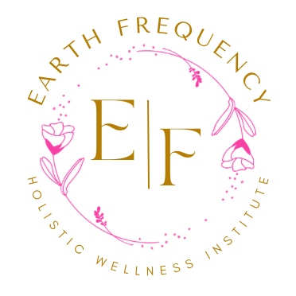

恋愛宇宙心理学 1ヶ月講座 申込書

２０２５年７月２５日スタート
毎週木曜日 日本時間２１：００〜ズームにて

- 参加費：１１１,０００円（税込）
- 早割価格（２１日まで）：８８,０００円（税込）

【参加者情報】
ご記入日：
お名前（漢字）：
お名前（カタカナ）：
郵便番号：
ご住所：
インスタアカウント（グループチャット用）：
電話番号（LINE可）：
生年月日（西暦）：
緊急連絡先（名前・続柄・連絡先）：

【クラス中の写真／動画の使用に関するご同意】
写真や動画をSNS等に使用することについて：
□ 使用を許可します
□ 使用は許可しません

【お申し込みにあたっての同意事項】
以下の内容を確認し、同意の上で申し込みます：
- 私は心身ともに健康であり、医師の許可なく参加できる状態です
☑ 精神疾患・依存症等の既往歴がある場合は、事前に主催者に申告します
☑ 本講座は治療行為ではなく、自己責任に基づく実践的な学びと体験であることを理解しています
☑ クラス中の怪我・病気・盗難・トラブルに対して主催者は責任を負わないことに同意します
☑ 主催者または参加者の安全を脅かす行為があった場合、主催者判断により参加を中止されることがあります
☑ 支払い後のキャンセルによる返金は不可であることに同意します
（※主催者都合による中止の場合は全額返金。ただし振込手数料を除く）
- 問題言動が確認された場合は、取得された修了証の一時停止・取り消しになる場合もあります

【著作権と守秘義務について】
- 講座で提供される講義・ワーク・音声・資料等は主催者の知的財産です。無断での録音・録画・複製・転載・転売・第三者への転用を禁じます
- 無断使用が確認された場合、法的措置を取ることがあります
- 他参加者や主催との共有内容・やり取り・資料は機密情報として取り扱われ、本人の許可なく第三者に開示・共有することを禁止します

【個人情報保護について】
- お預かりする個人情報は「個人情報保護法」に基づき安全に管理し、ご本人の同意なく第三者に開示することはありません

お支払い方法をお選びください
☐ 銀行振込（口座情報をお送りします）
☐ クレジット決済（手数料３％）

【署名】
□ 上記すべてに同意し、講座に申し込みます
ご署名（直筆または電子）：＿＿＿＿＿＿＿＿＿＿＿＿＿＿＿＿＿＿＿
ご記入日：＿＿＿＿＿＿＿＿＿＿＿＿＿

✅ スマホなどの端末上で入力 → スクショ or PDFで送付 ✅ プリントアウト → 手書きで記入・署名 → 写メ or スキャンで送付
earthfrequency@gmail.com まで

